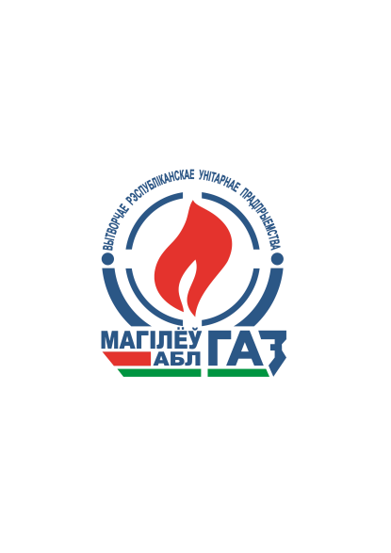
СОХРАНИ СВОЮ ЖИЗНЬ
Каждый потребитель газа знает, что для безопасной эксплуатации газового оборудования необходимо производить его техническое обслуживание. Однако исправное газоиспользующее оборудование - это не единственное условие для обеспечения безопасности. Эксплуатируя газовые котлы и колонки, также нельзя забывать о необходимости своевременной проверки и прочистки дымовых и вентиляционных каналов.
Многие граждане пренебрегают этим требованием, забывая о том, что не выполняя данные работы они подвергают свою жизнь и жизнь своих близких серьезной опасности. Ведь угарный газ, не имеющий ни вкуса, ни цвета, ни запаха является смертельным ядом для человека.
Работы по проверке и прочистке дымовых и вентиляционных каналов проводятся специализированными организациями с выдачей акта установленной формы, который в обязательном порядке потребуют работники горгаза при выполнении технического обслуживания или ремонта газового оборудования. Без наличия данного документа, эксплуатация газоиспользующего оборудования ЗАПРЕЩЕНА и оно подлежит отключению.
Выполнение работ по повторной проверке и прочистки дымовых и вентиляционных каналов в домах частного сектора допускается собственниками этих домов, прошедшими соответствующее обучение.
В целях дополнительных мер безопасности РУП «Могилевоблгаз» рекомендует каждому потребителю газового оборудования с отводом продуктов сгорания устанавливать сигнализаторы угарного газа, которые своевременно предупредят о беде.
Безопасность зависит от НАС САМИХ!
Берегите себя и своих близких!
При запахе газа звоните по телефону 104

